Отчет по 5 этапу проекта

*дисциплина: Операционные системы*

Егорова Юлия Владимировна

Содержание

# 1 Цель работы

1. Сделать записи для персональных проектов.
2. Сделать пост по прошедшей неделе.
3. Добавить пост на тему “Языки научного программирования”.

# 2 Выполнение 5 этапа проекта

1. Для того, чтобы оформить проект, я выбрала фотографию из Интернета на тему моей работы, затем написала пост:

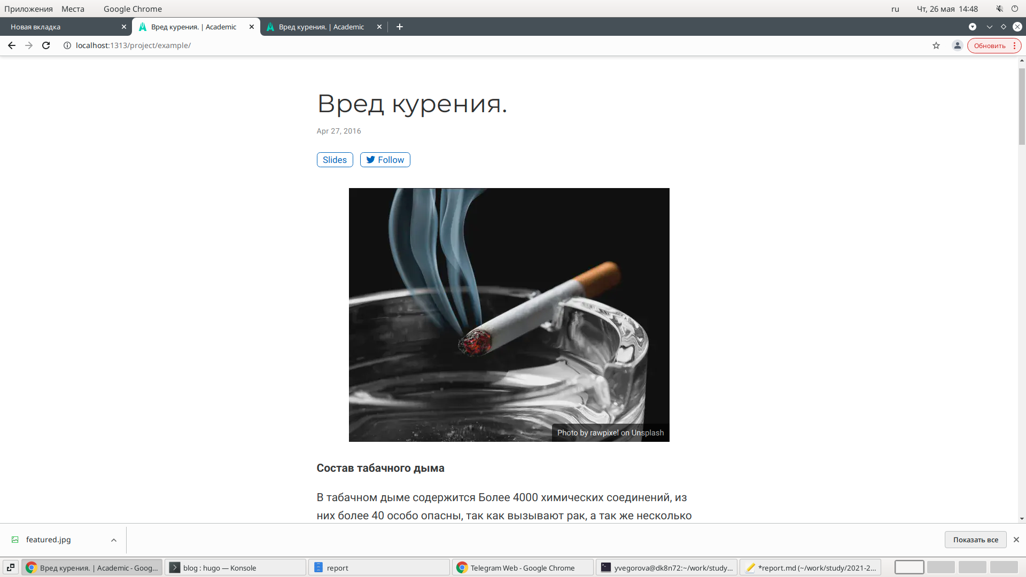

Рис. 1: Пост на тему “Вред курения”.

1. Затем я сделала презентацию на тему моего проекта:

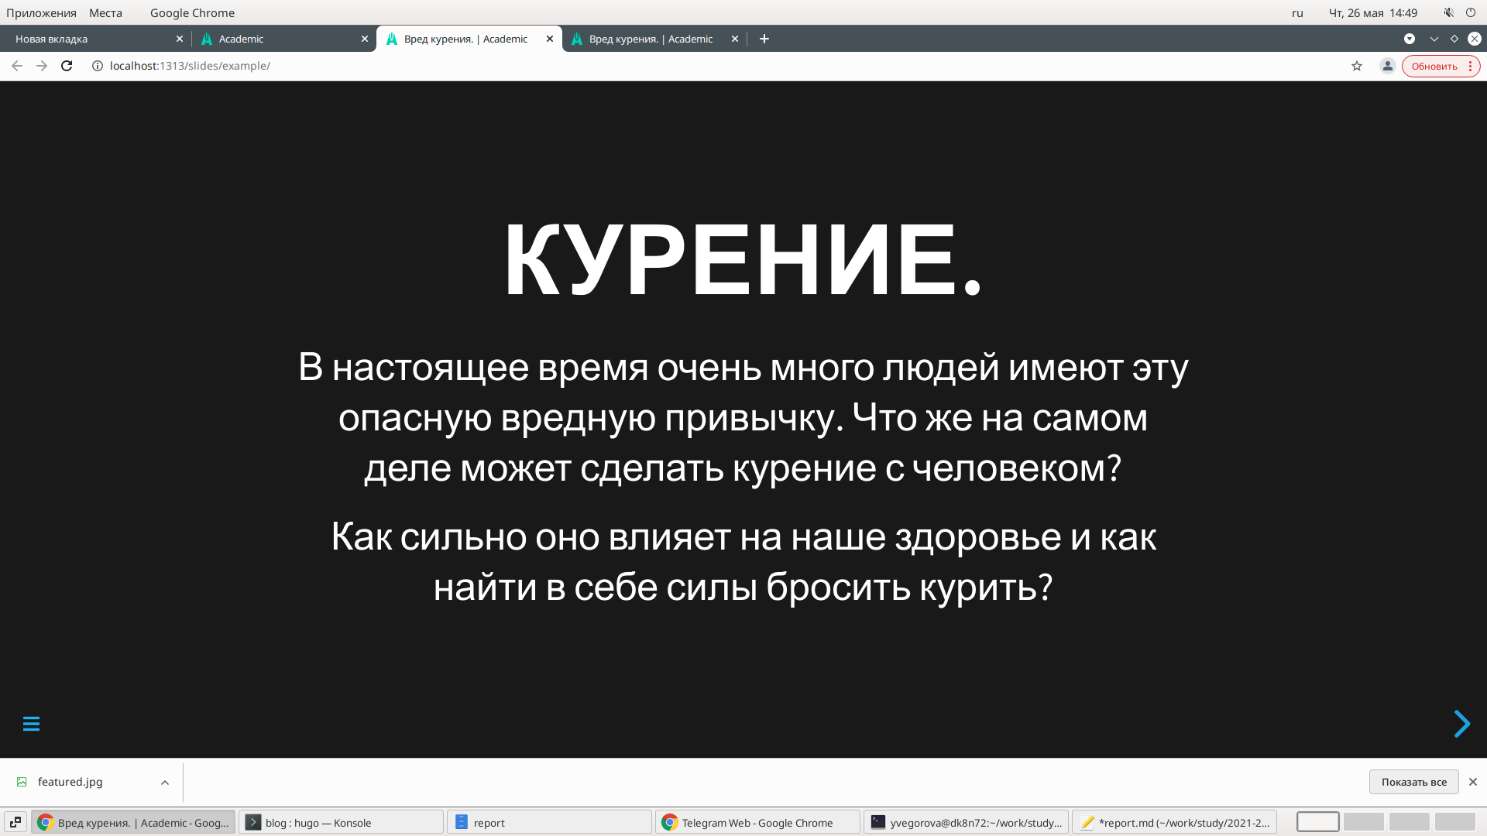

Рис. 2: Презентация на тему “Вред курения”.

3)Добавила пост по прошедшей неделе:

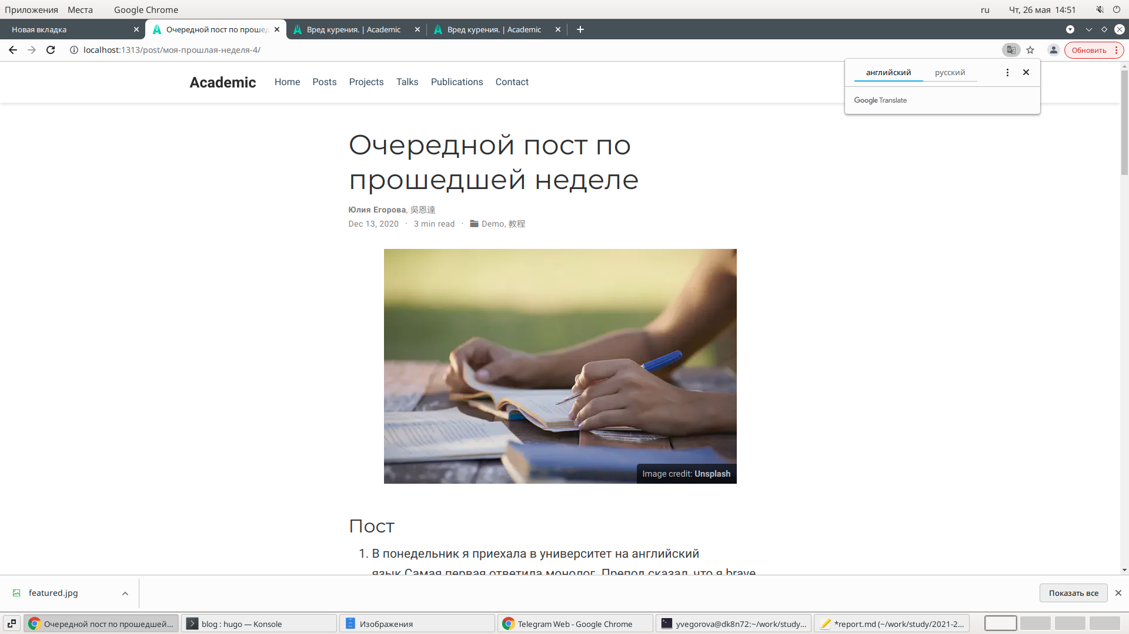

Рис. 3: Пост.

4)Добавила пост на тему “Языки научного программирования”:

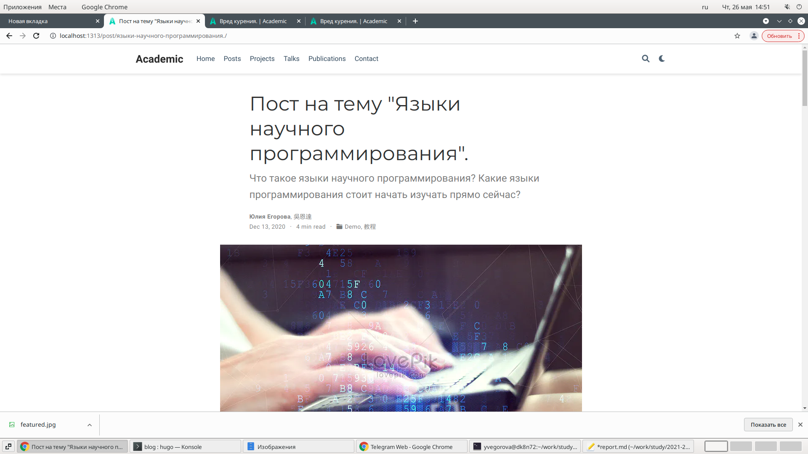

Рис. 4: Пост на тему “Языки научного программирования”.

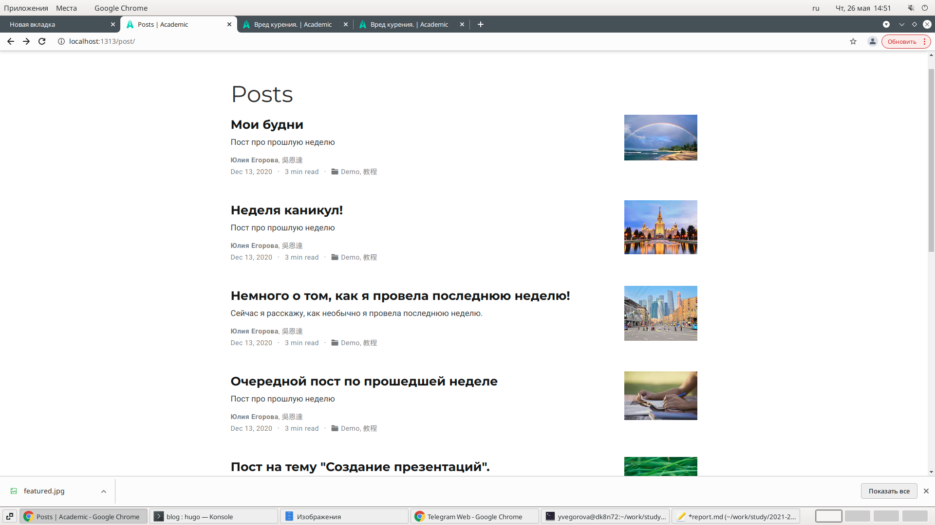

Рис. 5: Общий вид постов на сайте.

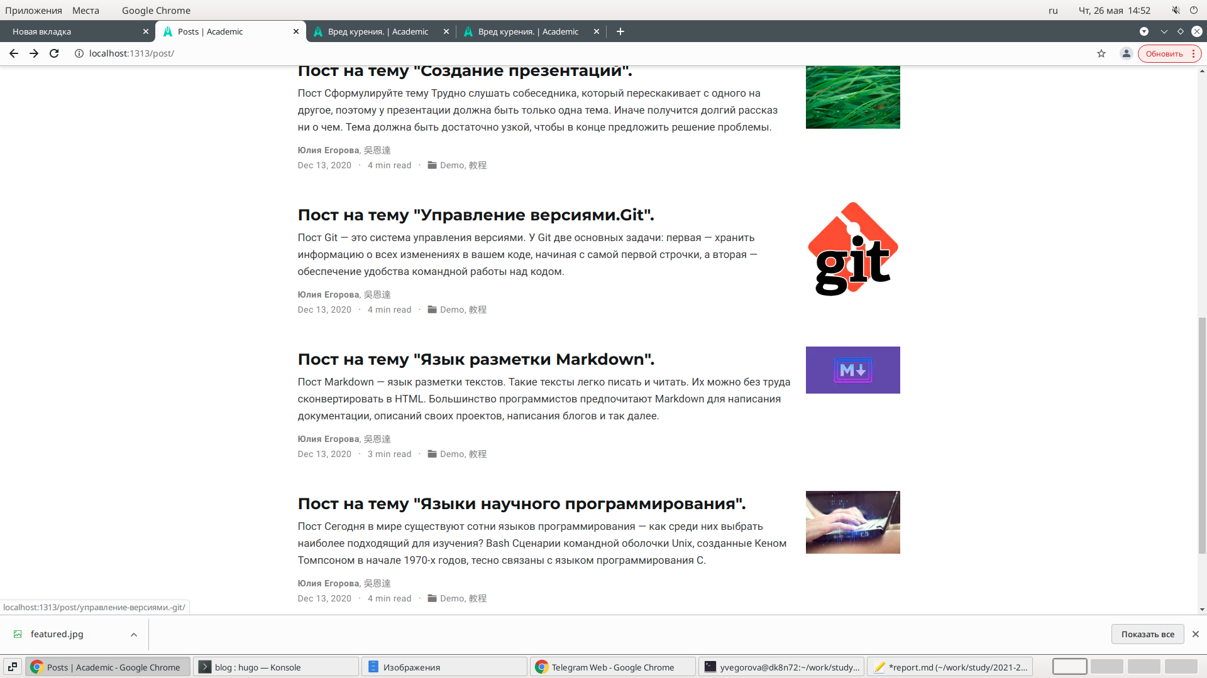

Рис. 6: Общий вид постов на сайте.

# 3 Вывод

В ходе выполнения 5 этапа проекта я сделала записи для персональных проектов, пост по прошедшей неделе и добавила пост на тему: ““Языки научного программирования”.